PROPUESTA DE PROYECTO
Plataforma Web de Gestión
de Talento y Empleabilidad
Bolsa de talentos + convocatorias + postulaciones + invitaciones directas + proceso de selección
Visión de producto
Una plataforma genérica y reutilizable para organizaciones públicas o privadas que necesiten registrar talento, publicar oportunidades laborales, buscar perfiles y gestionar procesos de selección sin depender de un único modelo institucional.

Documento de trabajo · Versión 3.0 · Septiembre 2026
Evolución principal: integración de bolsa permanente de talento, convocatorias abiertas, postulación directa e invitación de candidatos.

Contenido
1. Resumen ejecutivo
2. Concepto funcional: modelo híbrido
3. Problema y oportunidad
4. Objetivos
5. Alcance y enfoque institucional
6. Usuarios y roles
7. Módulos funcionales
8. Registro y perfil del postulante
9. Registro de la empresa
10. Certificado Único Laboral (CUL)
11. Bolsa de talentos
12. Convocatorias laborales
13. Postulación directa
14. Invitación a convocatoria
15. Proceso de selección unificado
16. Paneles principales
17. Panel administrativo
18. Flujos funcionales
19. Modelo de datos propuesto
20. Requisitos funcionales y no funcionales
21. Arquitectura y tecnologías recomendadas
22. Seguridad y protección de datos
23. MVP y fases de evolución
24. Backlog inicial
25. Organización del equipo y próximos pasos
Anexo A. Endpoints orientativos
Anexo B. Catálogos y estados
Anexo C. Referencias oficiales

1. Resumen ejecutivo
La propuesta consiste en desarrollar una plataforma web de gestión de talento y empleabilidad que combine dos mecanismos complementarios: una bolsa permanente de postulantes y un módulo de convocatorias laborales. Los postulantes podrán crear y mantener un perfil profesional estructurado; las empresas podrán publicar oportunidades y, al mismo tiempo, consultar la bolsa de talentos mediante filtros relacionados con experiencia, educación, habilidades, disponibilidad, ubicación y otros criterios definidos en cada proceso.
El sistema admitirá dos caminos para ingresar a una convocatoria: postulación directa, cuando el propio postulante decide participar, e invitación, cuando una empresa identifica un perfil de interés y lo invita a una convocatoria específica. Si el postulante acepta la invitación, ambos caminos convergen en un mismo proceso de selección con estados trazables.
Decisión funcional central
No se escogerá entre “bolsa de talentos” o “convocatorias”. La propuesta integra ambos modelos para permitir captación abierta de postulantes y búsqueda proactiva por parte de las empresas.

2. Concepto funcional: modelo híbrido
La plataforma se concibe como un ecosistema de empleabilidad, no como un CRUD aislado. El perfil del postulante existe independientemente de una convocatoria y forma parte de la bolsa de talentos siempre que se encuentre activo y cumpla los criterios de publicación definidos por la plataforma.
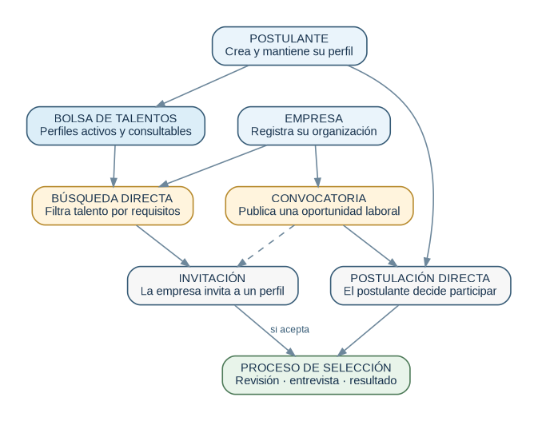
Figura 1. Modelo híbrido: bolsa de talentos, convocatorias, postulaciones e invitaciones.

Mecanismo | Quién inicia | Qué ocurre | Resultado
Bolsa de talentos | Empresa | Busca perfiles mediante filtros y revisa información profesional permitida. | Puede guardar un perfil o invitarlo a una convocatoria.
Convocatoria abierta | Empresa | Publica una oportunidad con funciones, requisitos, modalidad, ubicación, horario y otros datos. | Los postulantes interesados pueden postular.
Postulación directa | Postulante | Selecciona una convocatoria y decide participar. | Se genera una postulación con origen DIRECTA.
Invitación | Empresa | Identifica un perfil y lo invita a una convocatoria específica. | Si el postulante acepta, se genera una postulación con origen INVITACION.

3. Problema y oportunidad
Los procesos de búsqueda laboral suelen presentar información dispersa, perfiles difíciles de comparar, convocatorias gestionadas por canales distintos y poca trazabilidad sobre cómo un candidato ingresó o avanzó en un proceso. La propuesta busca centralizar esos elementos en una sola aplicación.
- Centralizar perfiles laborales estructurados y actualizables.
- Permitir a las empresas buscar talento incluso antes de recibir postulaciones.
- Permitir que nuevas personas se registren atraídas por convocatorias abiertas.
- Evitar que un buen candidato dependa exclusivamente de haber visto una publicación.
- Conservar trazabilidad entre convocatoria, postulación, invitación, entrevista y resultado.
- Separar datos declarados por el postulante de información documental validada.

4. Objetivos

4.1 Objetivo general
Desarrollar una plataforma web que permita registrar y gestionar talento, publicar convocatorias laborales, buscar candidatos mediante filtros y administrar procesos de selección originados tanto por postulaciones directas como por invitaciones de empresas.

4.2 Objetivos específicos
- Implementar autenticación y roles diferenciados para postulante, empresa y administrador.
- Permitir al postulante construir un perfil con datos personales, experiencia, educación, habilidades y disponibilidad.
- Permitir a las empresas crear y administrar convocatorias laborales.
- Implementar una bolsa de talentos con búsqueda y filtros.
- Permitir postulación voluntaria a convocatorias activas.
- Permitir invitaciones directas de una empresa a un postulante para una convocatoria específica.
- Unificar postulaciones directas e invitaciones aceptadas en un solo proceso de selección.
- Gestionar el CUL exclusivamente como respaldo para antecedentes policiales, judiciales y penales.
- Aplicar controles de seguridad, privacidad, trazabilidad y gestión de documentos.

5. Alcance y enfoque institucional
El núcleo debe mantenerse genérico. No conviene codificar reglas exclusivas de una municipalidad, una empresa privada o una institución educativa en la lógica principal. El primer piloto puede ejecutarse en una organización concreta, pero el producto debería poder adaptarse a distintos gestores de empleabilidad mediante configuración.
Escenario posible | Uso de la plataforma
Municipalidad / gobierno local | Bolsa de empleo local, conexión entre vecinos y empresas, ferias o campañas de empleabilidad.
Empresa privada | Cartera propia de talento, convocatorias internas/externas y búsqueda proactiva.
Institución educativa | Bolsa laboral para estudiantes y egresados, prácticas y empleos.
Agencia / consultora | Gestión de candidatos para distintas empresas clientes.
Asociación / ONG | Programas de empleabilidad dirigidos a poblaciones o sectores determinados.

Principio de diseño
La institución piloto debe ser un contexto de uso, no una restricción del modelo de datos ni de los flujos principales.

6. Usuarios y roles
Rol | Responsabilidades principales
Postulante | Crear cuenta, mantener perfil, registrar experiencia/educación/habilidades, cargar CUL, buscar convocatorias, postular, responder invitaciones y revisar estados.
Empresa | Registrar organización, publicar convocatorias, buscar perfiles, guardar candidatos, invitar a convocatorias, revisar postulaciones y gestionar etapas del proceso.
Administrador | Gestionar usuarios y catálogos, revisar CUL, moderar estados, verificar empresas si aplica, consultar auditoría y métricas operativas.

7. Módulos funcionales
Módulo | Propósito
Autenticación y cuentas | Registro, inicio de sesión, recuperación de contraseña, roles, estado y control de acceso.
Perfil del postulante | Datos personales, residencia, perfil profesional, experiencia, educación, habilidades, disponibilidad y CV opcional.
Gestión de empresa | Datos empresariales, contacto, actividad económica, estado de verificación y usuarios asociados si se amplía el modelo.
CUL | Carga privada del documento, fechas, verificación administrativa y resultado resumido de antecedentes.
Bolsa de talentos | Búsqueda, filtros, paginación, perfil resumido/detallado, favoritos e invitación a convocatoria.
Convocatorias | Alta, edición, publicación, cierre, requisitos, habilidades, modalidad, ubicación, horario, sueldo opcional y número de vacantes.
Postulaciones | Registro de participación voluntaria, estado del proceso, fechas y trazabilidad.
Invitaciones | Empresa invita a un postulante; el postulante acepta o rechaza; una aceptación genera participación en la convocatoria.
Proceso de selección | Revisión, preselección, propuesta/coordinación de entrevista, finalista y resultado.
Administración y auditoría | Gestión de catálogos, validaciones, eventos críticos y métricas.
Notificaciones | Avisos internos y posteriormente correo para convocatorias, invitaciones, entrevistas y cambios de estado.

8. Registro y perfil del postulante
El registro debe organizarse por secciones o pasos para reducir errores y permitir que el perfil se complete progresivamente.

8.1 Datos personales y residencia
Grupo | Campos sugeridos
Identificación | Tipo y número de documento, nombres, apellido paterno, apellido materno, fecha de nacimiento.
Residencia | Dirección (con visibilidad restringida), distrito/provincia/departamento según alcance.
Contacto | Correo y teléfono; no deben ser visibles libremente para todas las empresas.

8.2 Perfil laboral
- Ocupación o profesión principal.
- Título/resumen profesional.
- Descripción profesional breve.
- CV opcional como documento complementario.
- Modalidad preferida: presencial, híbrida o remota.
- Pretensión salarial opcional.
- Disponibilidad.

8.3 Experiencia laboral
Cada experiencia debe registrarse como una entidad independiente: empresa, cargo, fecha de inicio, fecha de término, indicador “actualmente”, funciones y logros/actividades opcionales. Esto habilita filtros y evita guardar toda la historia en una sola caja de texto.

8.4 Formación académica y habilidades
La educación también debe permitir múltiples registros. Las habilidades conviene administrarlas mediante un catálogo y una relación muchos-a-muchos para poder reutilizarlas en perfiles y convocatorias.

9. Registro de la empresa
Sección | Campos sugeridos
Identificación | RUC, razón social, nombre comercial, tipo de contribuyente, fecha de inscripción.
Ubicación | Domicilio fiscal, distrito/provincia/departamento.
Actividad | Actividad económica principal y secundarias si se decide modelarlas.
Contacto de cuenta | Nombre del responsable, cargo, correo corporativo y teléfono.
Operación | Estado: pendiente, verificada, observada, suspendida o inactiva.

La verificación empresarial puede comenzar manualmente en el MVP. Una integración automática con servicios oficiales debería analizarse más adelante según disponibilidad técnica, términos de uso y responsabilidades legales.

10. Certificado Único Laboral (CUL)
Uso acordado del CUL
En este proyecto el CUL se utilizará únicamente como respaldo para antecedentes policiales, judiciales y penales. La experiencia laboral, educación, habilidades y demás elementos del perfil serán declarados por el postulante dentro de la plataforma.

10.1 Datos a registrar
Campo | Observación
Número de certificado | Dato identificador del documento.
Fecha de emisión | Se utiliza para control de vigencia.
Fecha de vencimiento | Puede calcularse o registrarse según el documento.
Archivo PDF | Debe almacenarse de forma privada.
Antecedentes policiales | Resultado registrado tras revisión autorizada.
Antecedentes judiciales | Resultado registrado tras revisión autorizada.
Antecedentes penales | Resultado registrado tras revisión autorizada.
Estado de verificación | Pendiente, verificado, observado/rechazado, vencido.

10.2 Flujo recomendado
1. El postulante carga el CUL y sus datos mínimos.
2. El documento queda Pendiente de revisión.
3. Un administrador autorizado revisa el CUL y registra el resultado resumido de los tres tipos de antecedentes.
4. El sistema registra usuario validador y fecha.
5. La bolsa de talentos muestra únicamente indicadores autorizados; el PDF no debe quedar publicado.
6. Al vencer, se solicita una actualización del documento.

11. Bolsa de talentos
La bolsa de talentos es la cartera permanente de perfiles activos. Permite que una empresa encuentre candidatos aunque estos todavía no hayan postulado a una convocatoria específica.
Filtro sugerido | Ejemplos
Ocupación / profesión | Soporte TI, electricista, ventas, contabilidad, etc.
Habilidades | Python, Excel, Active Directory, atención al cliente, soldadura, etc.
Experiencia | Años mínimos o presencia de experiencia relacionada.
Formación | Nivel educativo o especialidad.
Disponibilidad | Inmediata o desde fecha determinada.
Ubicación | Distrito, provincia o ámbito definido por el piloto.
Modalidad | Presencial, híbrida, remota.
Validación documental | Ej. CUL vigente/verificado según las reglas definidas.

Acción clave
Desde un perfil encontrado en la bolsa, la empresa podrá seleccionar “Invitar a convocatoria”. Para el MVP conviene que la invitación siempre esté asociada a una convocatoria existente; si no existe, la empresa deberá crearla primero.

12. Convocatorias laborales
La entidad que en el cuadro inicial aparecía como “Postulación_laboral” se redefine como convocatoria_laboral o convocatoria, porque representa la oportunidad publicada por una empresa. La postulación es una entidad distinta que representa la participación de una persona en esa convocatoria.
Grupo | Datos de la convocatoria
Identificación | Título del puesto, código opcional, empresa, cantidad de vacantes.
Descripción | Resumen de la oportunidad, funciones y responsabilidades.
Condiciones | Horario, modalidad, lugar de trabajo, tipo de contrato si corresponde, sueldo/rango opcional.
Requisitos | Experiencia mínima, formación, habilidades obligatorias y deseables.
Vigencia | Fecha de publicación, fecha de cierre y estado.

Estados sugeridos: Borrador → Publicada → Cerrada. También puede existir Cancelada cuando una empresa retira la oportunidad antes del cierre.

13. Postulación directa
Un postulante podrá consultar convocatorias publicadas y seleccionar “Postular”. Antes de confirmar, el sistema debe validar que el perfil se encuentre activo y que cumpla requisitos mínimos definidos por producto, como datos obligatorios completados.
1. El postulante abre una convocatoria.
2. Revisa descripción, funciones, condiciones y requisitos.
3. Selecciona “Postular”.
4. El sistema registra la postulación con origen DIRECTA y estado inicial En revisión/Recibida.
5. La empresa recibe la postulación en su bandeja de candidatos.
Regla recomendada
Una persona no debería generar múltiples postulaciones activas a la misma convocatoria. El sistema debe controlar duplicados.

14. Invitación a convocatoria
La invitación es el mecanismo que conecta la búsqueda en la bolsa de talentos con una convocatoria. Permite que la empresa sea proactiva sin exponer de forma automática los datos personales de contacto del postulante.
1. La empresa abre una convocatoria activa.
2. Desde la convocatoria o desde la bolsa, busca candidatos mediante filtros.
3. Selecciona un perfil y utiliza “Invitar a convocatoria”.
4. El postulante recibe la invitación con información de la empresa y de la oportunidad.
5. El postulante acepta o rechaza.
6. Si acepta, el sistema crea/activa una postulación con origen INVITACION y la incorpora al mismo proceso de selección que el resto de candidatos.
Estado de invitación | Significado
Pendiente | La invitación fue enviada y todavía no existe respuesta.
Aceptada | El postulante desea participar; se crea o activa la postulación.
Rechazada | El postulante no desea participar.
Cancelada | La empresa retiró la invitación antes de la aceptación.
Expirada | Opcional: venció la vigencia definida para responder.

15. Proceso de selección unificado
La postulación directa y la invitación aceptada deben converger en una misma estructura de proceso. Esto simplifica reportes, estados, entrevistas y trazabilidad. Un campo origen permite distinguir cómo llegó el candidato.
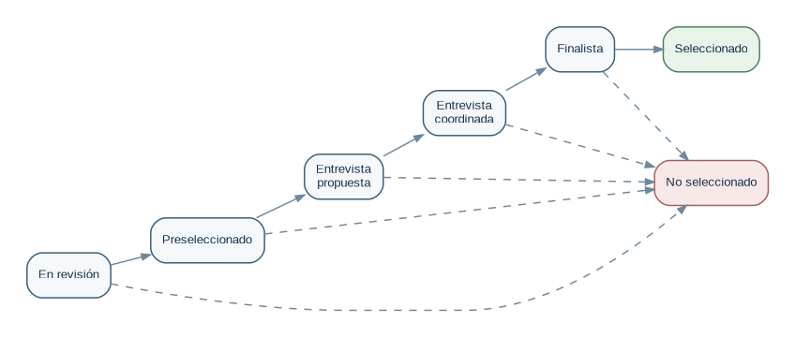
Figura 2. Ejemplo de ciclo de estados para una postulación/proceso de selección.
Estado | Descripción
En revisión | La empresa todavía evalúa el perfil.
Preseleccionado | El candidato supera una primera revisión.
Entrevista propuesta | La empresa propone fecha, modalidad o alternativas de horario.
Entrevista coordinada | Existe una fecha/medio acordado.
Finalista | El candidato permanece en la etapa final.
Seleccionado | Resultado favorable del proceso.
No seleccionado | El proceso termina sin selección para ese candidato.
Retirado | El postulante decide dejar el proceso; opcional según MVP.

16. Paneles principales

16.1 Panel del postulante
- Progreso/completitud del perfil.
- Convocatorias disponibles o recomendadas mediante reglas simples.
- Mis postulaciones y estado actual.
- Invitaciones pendientes con Aceptar/Rechazar.
- Entrevistas programadas.
- Estado del CUL y recordatorio de actualización.

16.2 Panel de la empresa
- Mis convocatorias y sus estados.
- Cantidad de postulantes por convocatoria.
- Candidatos preseleccionados y entrevistas.
- Acceso a “Buscar talento”.
- Candidatos favoritos.
- Invitaciones enviadas y respuesta.
- Indicadores básicos de avance del proceso.

17. Panel administrativo
- Dashboard básico: postulantes activos, empresas activas, convocatorias abiertas, CUL pendientes, invitaciones y postulaciones por estado.
- Gestión de usuarios y estados administrativos.
- Verificación de empresas si el modelo lo requiere.
- Bandeja de revisión de CUL.
- Gestión de catálogos: ubicación, niveles educativos, habilidades, modalidades, estados.
- Auditoría de eventos sensibles y cambios de estado.
- Moderación de convocatorias si la institución piloto lo requiere.

18. Flujos funcionales

18.1 Flujo del postulante
1. Crear cuenta y completar perfil.
2. Registrar experiencia, educación y habilidades.
3. Cargar CUL y mantenerlo actualizado.
4. Activar/publicar perfil en la bolsa de talentos.
5. Buscar convocatorias y postular voluntariamente.
6. Recibir invitaciones a convocatorias y aceptar o rechazar.
7. Consultar el estado de sus procesos.
8. Coordinar entrevistas cuando corresponda.

18.2 Flujo de la empresa
1. Crear cuenta y registrar la empresa.
2. Crear una convocatoria en borrador y publicarla.
3. Recibir postulaciones directas.
4. Buscar perfiles en la bolsa mediante filtros.
5. Invitar candidatos a una convocatoria.
6. Revisar en una misma bandeja las postulaciones directas e invitaciones aceptadas.
7. Mover candidatos entre etapas del proceso de selección.
8. Proponer y coordinar entrevistas.
9. Cerrar la convocatoria y registrar resultados.

19. Modelo de datos propuesto
El modelo debe separar correctamente convocatoria, postulación e invitación. La convocatoria pertenece a una empresa; la postulación vincula a un postulante con una convocatoria; la invitación representa una propuesta previa de la empresa que, al ser aceptada, desemboca en una postulación/proceso.
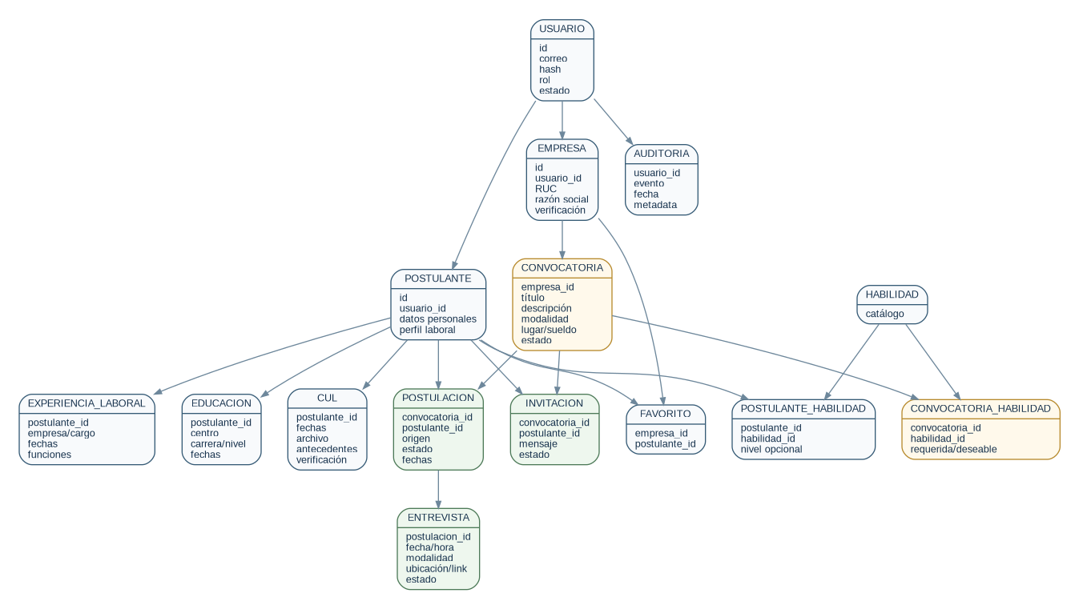
Figura 3. Modelo conceptual simplificado de datos para la versión 3.
Entidad | Responsabilidad
usuario | Cuenta, correo, hash de contraseña, rol y estado.
postulante | Datos personales y laborales principales.
empresa | Datos empresariales y estado de verificación.
experiencia_laboral | Historial profesional declarado.
educacion | Trayectoria académica declarada.
habilidad / postulante_habilidad | Catálogo y relación de competencias.
cul | Historial de CUL y resultados de antecedentes.
convocatoria | Oportunidad laboral publicada por una empresa.
convocatoria_habilidad | Habilidades/requisitos asociados a la convocatoria.
postulacion | Participación de un postulante en una convocatoria; incluye origen y estado.
invitacion | Invitación de una empresa a un postulante para una convocatoria.
entrevista | Coordinación de entrevistas asociada al proceso.
favorito | Candidatos guardados por una empresa.
auditoria | Eventos relevantes y operaciones sensibles.

20. Requisitos funcionales y no funcionales

20.1 Requisitos funcionales iniciales
- RF-01: registrar usuarios con rol postulante o empresa.
- RF-02: autenticar usuarios y permitir cierre de sesión.
- RF-03: permitir al postulante crear y editar su perfil.
- RF-04: permitir múltiples experiencias laborales.
- RF-05: permitir múltiples registros de educación.
- RF-06: gestionar habilidades del postulante.
- RF-07: cargar y actualizar CUL.
- RF-08: permitir al administrador revisar el CUL y registrar resultados de antecedentes.
- RF-09: permitir a la empresa crear y editar su perfil.
- RF-10: permitir crear, editar, publicar, cerrar o cancelar convocatorias.
- RF-11: permitir definir requisitos y habilidades por convocatoria.
- RF-12: permitir al postulante consultar convocatorias publicadas.
- RF-13: permitir postulación directa y prevenir duplicados activos.
- RF-14: permitir a la empresa buscar candidatos mediante filtros.
- RF-15: permitir visualizar un perfil profesional con datos permitidos.
- RF-16: permitir guardar candidatos en favoritos.
- RF-17: permitir invitar un candidato a una convocatoria activa.
- RF-18: permitir al postulante aceptar o rechazar una invitación.
- RF-19: al aceptar una invitación, crear o activar la participación del candidato con origen INVITACION.
- RF-20: unificar candidatos directos e invitados en la bandeja del proceso de selección.
- RF-21: permitir gestionar estados del proceso de selección.
- RF-22: permitir proponer y coordinar entrevistas.
- RF-23: controlar la visibilidad de datos personales y documentos según rol y estado.
- RF-24: permitir al administrador gestionar usuarios, empresas, catálogos y auditoría.
- RF-25: registrar eventos críticos y cambios relevantes.

20.2 Requisitos no funcionales
- RNF-01 Seguridad: HTTPS en producción y contraseñas almacenadas mediante hash seguro.
- RNF-02 Privacidad: minimización, control de acceso y consentimiento/aviso de privacidad según corresponda.
- RNF-03 Rendimiento: paginación y filtros eficientes en bolsa y convocatorias.
- RNF-04 Usabilidad: diseño responsive y formularios por pasos.
- RNF-05 Mantenibilidad: separación frontend/backend y control de versiones.
- RNF-06 Trazabilidad: auditoría de cambios administrativos, CUL y estados de selección.
- RNF-07 Disponibilidad: copias de respaldo y procedimiento de recuperación.
- RNF-08 Compatibilidad: navegadores modernos y dispositivos móviles.

21. Arquitectura y tecnologías recomendadas
HTML, CSS y JavaScript siguen siendo la base del frontend. Para un proyecto con múltiples pantallas, estados, filtros y formularios, conviene utilizar un framework de interfaz y un backend separado mediante API.
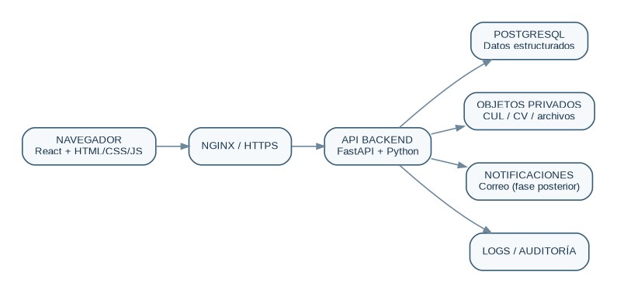
Figura 4. Arquitectura lógica sugerida para el MVP.

21.1 Stack recomendado
Capa | Tecnología sugerida | Uso
Frontend base | HTML5 + CSS3 + JavaScript | Estructura, estilos y comportamiento del navegador.
Frontend app | React + Vite | Componentes, rutas, formularios, paneles, filtros y consumo de API.
Backend | Python + FastAPI | API REST, autenticación, reglas de negocio y validaciones.
Persistencia | PostgreSQL | Usuarios, perfiles, empresas, convocatorias, postulaciones e invitaciones.
ORM / migraciones | SQLAlchemy + Alembic | Modelo de datos y control de cambios del esquema.
Archivos | MinIO o almacenamiento S3-compatible | CUL, CV y documentos privados.
Despliegue | Docker / Docker Compose | Entornos reproducibles para desarrollo y piloto.
Proxy web | Nginx | HTTPS, proxy reverso y entrega de frontend.
Control de versiones | Git + GitHub/GitLab | Código, ramas, issues y revisión.
Pruebas | Pytest + Playwright | Pruebas backend y flujos web críticos.

21.2 Alternativas
Django es una alternativa especialmente atractiva si se desea aprovechar un panel administrativo y funcionalidades integradas. También es posible construir un prototipo inicial con HTML/CSS/JavaScript puro, aunque React será más cómodo cuando aumenten los estados y pantallas.

22. Seguridad y protección de datos
El sistema tratará datos personales, información laboral y documentos que requieren controles específicos. El diseño técnico debe considerar privacidad desde el inicio.
- Contraseñas: almacenar hashes seguros (Argon2 o bcrypt), nunca texto plano.
- Autorización: validar permisos en backend, no solo ocultar botones en frontend.
- CUL y CV: almacenamiento privado; evitar enlaces públicos permanentes.
- Datos mínimos: no solicitar datos que no sean necesarios para la finalidad del sistema.
- Visibilidad: DNI, dirección exacta, teléfono, correo personal y documentos no deben exponerse de forma masiva en la bolsa.
- Auditoría: registrar validaciones de CUL, cambios de estados y operaciones administrativas críticas.
- Carga de archivos: validar tipo, tamaño y controles de seguridad.
- Sesiones/tokens: expiración, revocación y cookies seguras cuando corresponda.
- Backups: base de datos y objetos; probar restauración.
- Separación de ambientes: no utilizar datos personales reales en desarrollo/pruebas salvo que exista una política y necesidad justificadas.

22.1 Marco peruano a considerar
Si el producto se implementa en Perú, deberá revisarse la Ley N.° 29733, Ley de Protección de Datos Personales, y el Reglamento aprobado por el Decreto Supremo N.° 016-2024-JUS, vigente desde el 31 de marzo de 2025. La implementación final debe validarse con asesoría legal y con las políticas de la organización responsable del tratamiento.

23. MVP y fases de evolución
Fase | Incluye | Objetivo
MVP / Fase 1 | Cuentas y roles; perfil postulante; empresa; experiencia/educación/habilidades; CUL básico; bolsa y filtros; convocatorias; postulación directa; estados iniciales. | Demostrar el flujo principal y validar el interés de empresas y postulantes.
Fase 2 | Invitaciones a convocatoria; favoritos; entrevistas; notificaciones; paneles mejorados; trazabilidad avanzada. | Habilitar búsqueda proactiva y gestión operacional del proceso.
Fase 3 | Matching por reglas; recomendaciones; métricas de empleabilidad; reportes; filtros avanzados; posibles integraciones. | Mejorar eficiencia y capacidad analítica sin depender inicialmente de IA compleja.

23.1 Qué no conviene meter de inicio
- Chat en tiempo real.
- Videollamadas propias.
- Aplicación móvil nativa.
- Pagos.
- IA generativa para selección automática.
- Ranking opaco que decida quién es “mejor candidato”.
- Integraciones con entidades externas sin validar disponibilidad y condiciones.
Matching futuro
La primera versión de “candidatos compatibles” puede basarse en reglas transparentes: habilidades coincidentes, experiencia mínima, disponibilidad, ubicación y formación. La IA no es necesaria para validar el concepto.

24. Backlog inicial
ID | Historia / funcionalidad | Prioridad
B1 | Configurar repositorio, entornos y Docker Compose. | Alta
B2 | Diseñar modelo de usuarios, roles y autenticación. | Alta
B3 | CRUD de perfil del postulante. | Alta
B4 | Experiencia, educación y habilidades. | Alta
B5 | Registro y gestión de empresa. | Alta
B6 | CRUD de convocatorias y estados. | Alta
B7 | Listado/búsqueda de convocatorias para postulantes. | Alta
B8 | Postulación directa y prevención de duplicados. | Alta
B9 | Bolsa de talentos y filtros para empresas. | Alta
B10 | CUL: carga, vigencia y revisión administrativa. | Media
B11 | Invitación a convocatoria. | Media
B12 | Aceptación/rechazo de invitación y conversión a postulación. | Media
B13 | Bandeja unificada por convocatoria. | Media
B14 | Estados de proceso y entrevista. | Media
B15 | Favoritos y notificaciones. | Baja/Media
B16 | Auditoría y métricas administrativas. | Media

25. Organización del equipo y próximos pasos
Aunque el equipo inicial sea pequeño, conviene dividir responsabilidades por liderazgo y mantener revisión cruzada. Una persona puede liderar frontend/UX y otra backend/base de datos, pero ambos deben revisar el modelo funcional y las reglas de negocio.

Próximos pasos recomendados
1. Validar esta versión del alcance entre los integrantes del proyecto.
2. Definir campos obligatorios y opcionales del perfil y de las convocatorias.
3. Diseñar wireframes de inicio, registro, bolsa, convocatoria, panel de empresa, panel de postulante e invitaciones.
4. Cerrar el diagrama entidad-relación y las cardinalidades.
5. Definir los estados exactos de convocatoria, invitación, postulación y entrevista.
6. Crear repositorio y estructura frontend/backend.
7. Implementar autenticación y roles.
8. Construir primero perfil de postulante y empresa.
9. Implementar convocatorias y postulación directa.
10. Implementar bolsa de talentos y filtros.
11. Agregar invitación a convocatoria y bandeja unificada.
12. Agregar CUL y su validación administrativa.
13. Probar el flujo completo con datos ficticios antes de un piloto.
Definición resumida del producto
Plataforma de gestión de talento y empleabilidad que integra una bolsa permanente de postulantes con convocatorias laborales, permitiendo tanto la postulación voluntaria como la búsqueda e invitación directa de candidatos por parte de las empresas.

Anexo A. Endpoints orientativos
No constituyen una especificación cerrada; sirven para visualizar la separación entre frontend y backend.
Método | Ruta | Propósito
POST | /auth/register | Crear cuenta.
POST | /auth/login | Autenticar usuario.
GET/PATCH | /postulantes/me | Consultar/editar perfil propio.
POST | /postulantes/me/experiencias | Agregar experiencia.
POST | /postulantes/me/educacion | Agregar educación.
POST | /postulantes/me/cul | Cargar CUL.
GET | /empresas/me | Consultar empresa propia.
POST | /convocatorias | Crear convocatoria.
PATCH | /convocatorias/{id} | Editar/actualizar estado.
GET | /convocatorias | Listar convocatorias publicadas.
POST | /convocatorias/{id}/postular | Crear postulación directa.
GET | /talentos | Buscar perfiles mediante filtros.
POST | /convocatorias/{id}/invitaciones | Invitar postulante.
POST | /invitaciones/{id}/aceptar | Aceptar invitación.
POST | /invitaciones/{id}/rechazar | Rechazar invitación.
GET | /convocatorias/{id}/candidatos | Bandeja unificada de candidatos.
PATCH | /postulaciones/{id}/estado | Cambiar etapa del proceso.
POST | /postulaciones/{id}/entrevistas | Proponer entrevista.
GET | /admin/cul?estado=pendiente | Bandeja de CUL.
PATCH | /admin/cul/{id}/verificar | Registrar validación.

Anexo B. Catálogos y estados
Elemento | Valores iniciales sugeridos
Rol | POSTULANTE, EMPRESA, ADMIN.
Estado usuario | ACTIVO, SUSPENDIDO, INACTIVO.
Estado empresa | PENDIENTE, VERIFICADA, OBSERVADA, SUSPENDIDA, INACTIVA.
Modalidad | PRESENCIAL, HIBRIDA, REMOTA.
Estado CUL | PENDIENTE, VERIFICADO, OBSERVADO/RECHAZADO, VENCIDO.
Estado convocatoria | BORRADOR, PUBLICADA, CERRADA, CANCELADA.
Estado invitación | PENDIENTE, ACEPTADA, RECHAZADA, CANCELADA, EXPIRADA (opcional).
Origen postulación | DIRECTA, INVITACION.
Estado postulación | EN_REVISION, PRESELECCIONADO, ENTREVISTA_PROPUESTA, ENTREVISTA_COORDINADA, FINALISTA, SELECCIONADO, NO_SELECCIONADO, RETIRADO (opcional).
Tipo requisito | OBLIGATORIO, DESEABLE.

Anexo C. Referencias oficiales
Certificado Único Laboral (MTPE): Información oficial del CUL
Reglamento de la Ley N.° 29733: D.S. N.° 016-2024-JUS (ANPD)
Vigencia del nuevo Reglamento: ANPD - entrada en vigencia el 31/03/2025
Ley N.° 29733: Ley de Protección de Datos Personales

Cierre
Con esta versión, el proyecto queda definido como una plataforma híbrida de talento y empleabilidad. La bolsa de talentos permite búsqueda proactiva; las convocatorias permiten captar nuevos perfiles y recibir postulaciones; las invitaciones conectan ambos mundos; y el proceso de selección unificado aporta trazabilidad. El alcance puede implementarse de forma incremental, comenzando con un MVP manejable y ampliándolo conforme se valide con usuarios reales.

